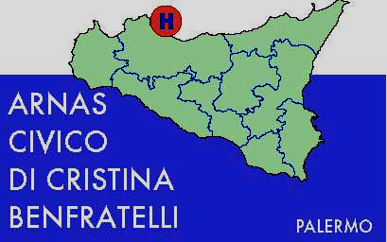

AZIENDA OSPEDALIERA DI RILIEVO NAZIONALE
E DI ALTA SPECIALIZZAZIONE

AVVISO DI RETTIFICA
N° di gara per AVCP 4150548

Si comunica che la Procedura aperta per la fornitura triennale ( con eventuale rinnovo do sei mesi) in somministrazione di cateteri e protesi per emodialisi e dialisi peritoneale per un importo complessivo presunto di Euro 1.226.575,00 oltre IVA (relativo a 36 mesi + opzione sei mesi) è stata rettificata sia la data di scadenza che la data di apertura offerte così come segue:
Data di scadenza anziché 17/07/2012 ore 09.00 leggi 02/10/2012 ore 09.00
Data di aperture offerte anziché 17/07/2012 ore 10.00 leggi 02/10/2012 ore 10.00
Per ulteriori informazioni rivolgersi ai numeri telef. 091.6662680 - 091.6662241 - Fax 091/66672 -630 e-mail : provveditorato@ospedalecivicopa.org.

IL DIRETTORE PROVVEDITORATO
D.ssa Nora Virga

